Universidad San Carlos de Guatemala

Facultad de ingeniería

Ingenieria en ciencias y Sistemas

curso de compiladores 1

Sección A

Manual de Usuario

Bryan A. P. Alvarado

Id: 20160288

**INTRODUCCION**

El presente documento

**Vista General de la Aplicacion**

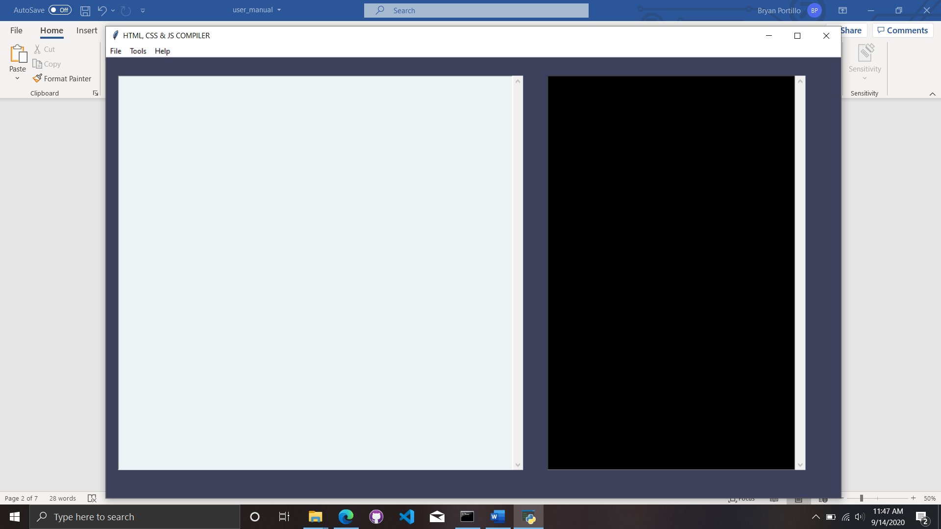

**COMPONENTES DISPONIBLES**:

* Menu File
* Menu Tools
* Menu Help
* Gray Text Area
* Black Output Area

**Menu File**

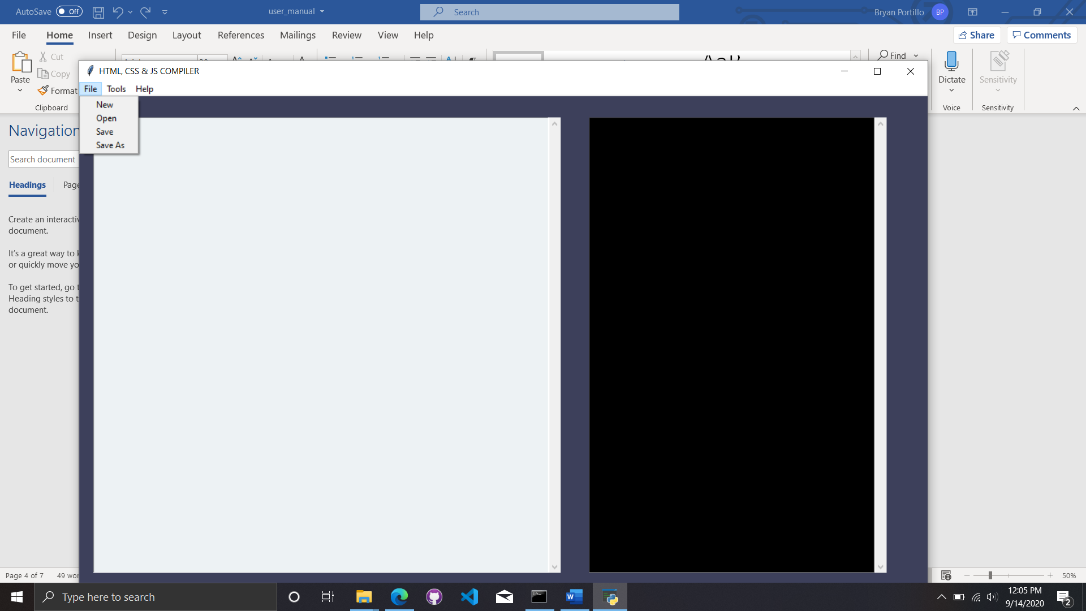

**NEW**: Permite crear un documento nuevo y a la vez limpiará el área texto actual.

**OPEN**: Esta opción permite al usuario abrir un archivo con las extensiones permitidas, las cuales están definidas en la aplicación y por consiguiente, mostrara el contenido del archivo en el GRAY DATA TEXT

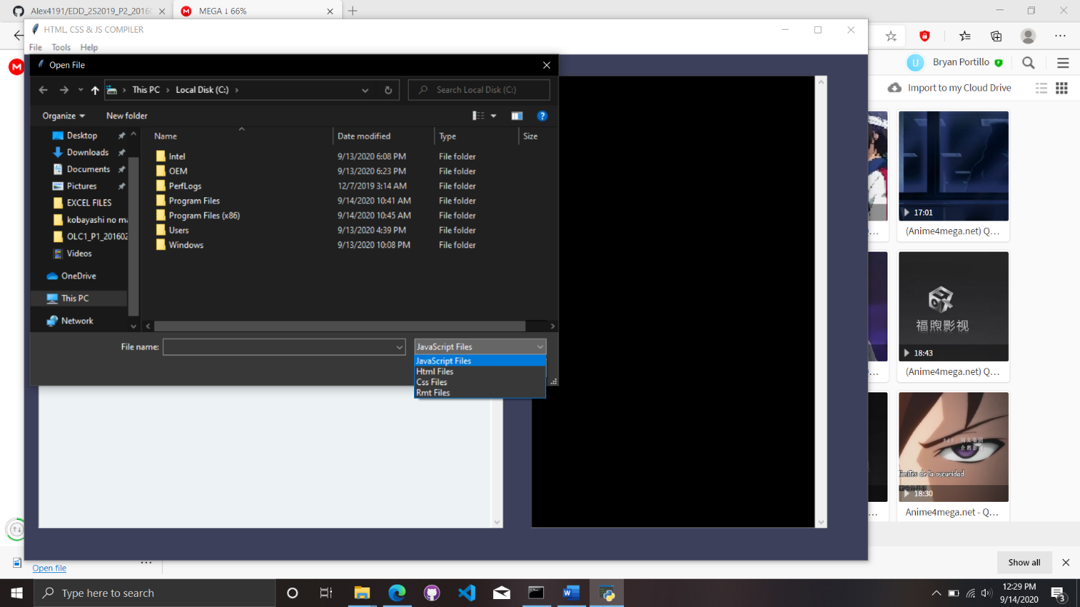

**NOTA**: solo podra abrir los archivos con las extensions (.js, .css, .html y .rmt).

**SAVE:**  Permite guardar los cambios de un archivo el cual se ha accesido mediante la opcion Open.

**SAVE AS:** Esta opcion es similar a la opcion Save, sin embargo esta opcion funciona en caso que se quiera guardar el archivo no existe actualmente, o no fue utilizado con la Opcion Open. Entonces si aplica lo anterior, como siguiente nos saldra una Ventana, donde nos preguntara la ubiciacion de donde queremos almacenar ese archive y con que nombre , ademas de la extension. Del mismo.

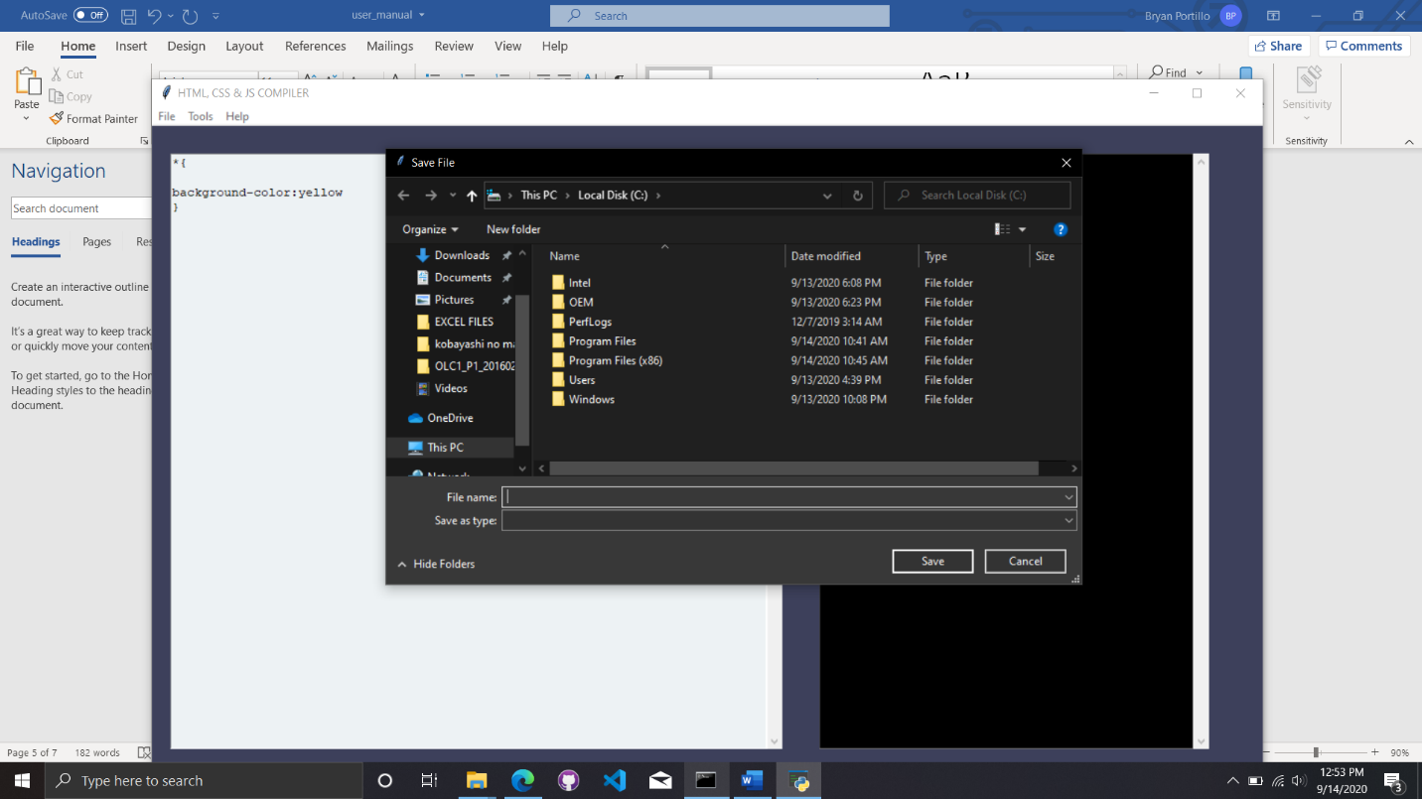

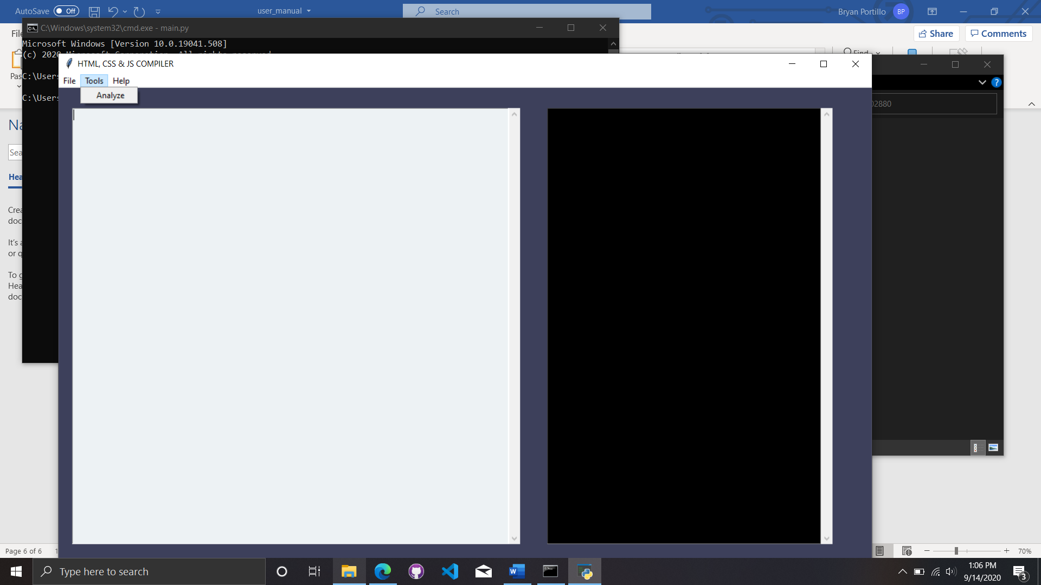**Menu Tools**

**Analyze:** Esta opcion es la function principal de la aplicacion, por lo tanto lo tomaremos a detalle como funciona.

La opcion Analyze permite realizar un analysis ya sea Lexico o Lexico-Sintactico, dependiendo del tipo de archive que selecciono con la funcion “*Open*”.

Si la archive era de Extension (.js , .css o .html) la function ejecutara un Analisis Lexico.

*ANALYZE (.JS): por ejemplo si analizaramos un archive de tipo .js, nuestro analizador realizara un analisis mostrara un reporte ( donde se permite visualizer el comportamiento de algunos lexemas, en el analizador, de manera grafica) y en caso fuera incorrecto nos mostrara un reporte de errores, como se ve a continuacion.*

*Ejemplo de comportamiento mostrado*

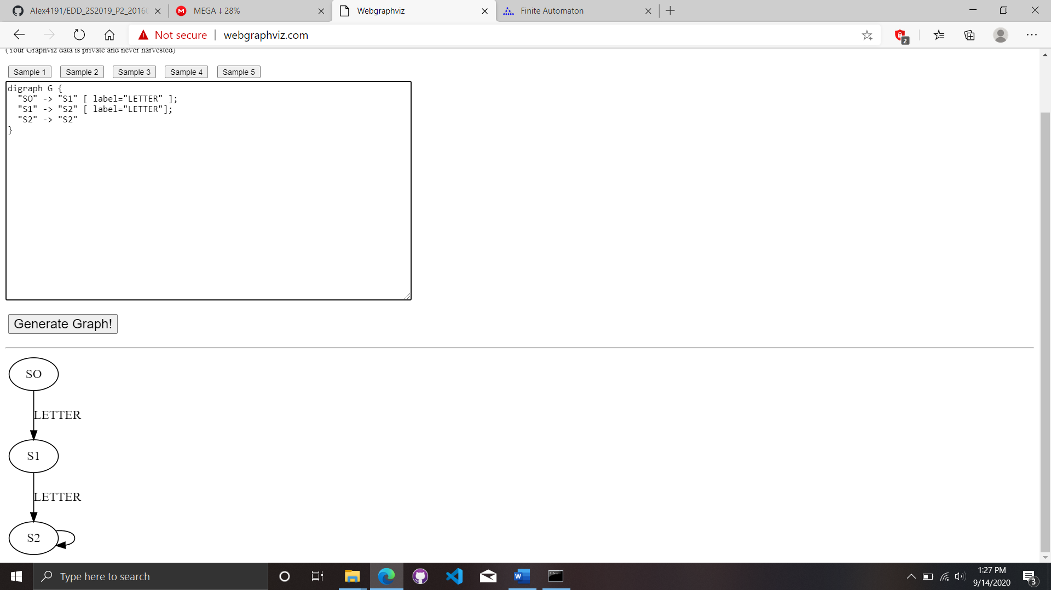

*En caso que fuera incorrecto.*

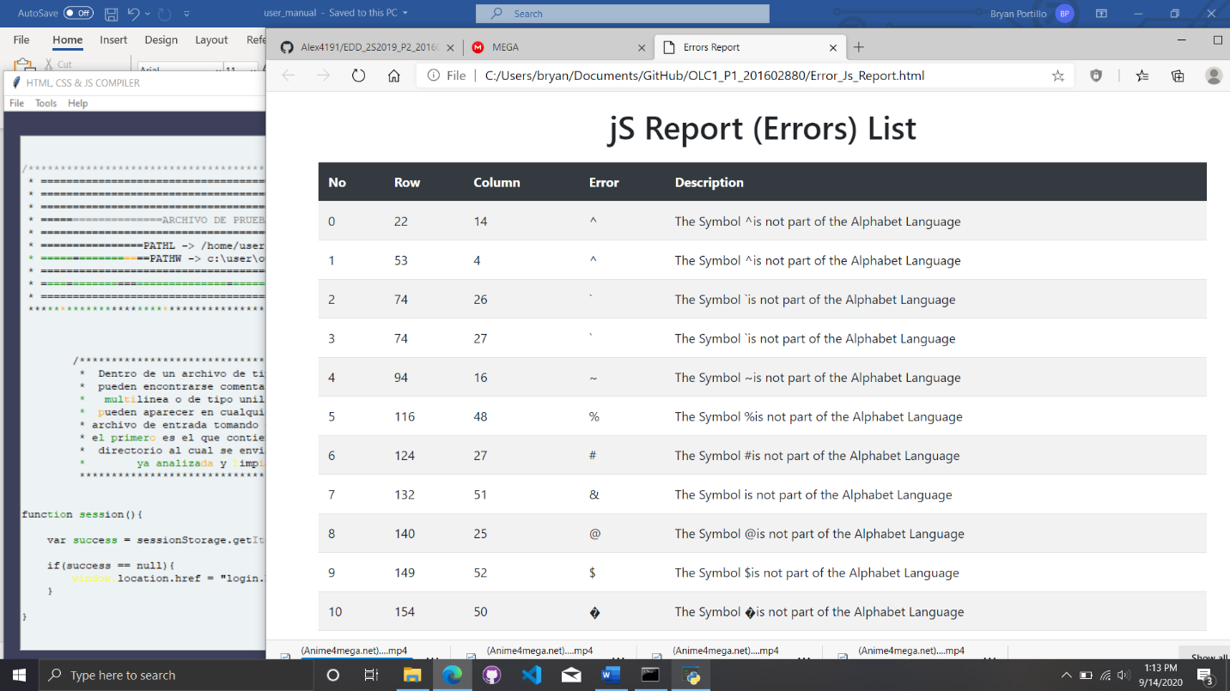

**NOTA: EL ARCHIVO DE REPORTE DE ERRORES, APLICARA PARA TODAS LAS EXTENSIONES.**

*ANALYZE (.css): como el archive de js, tienen el mismo comportamiento, sin embargo en vez de mostrar el comportamiento grafico, mostrara una bitacora en el* ***BLACK OUTPUT TEXT****,*

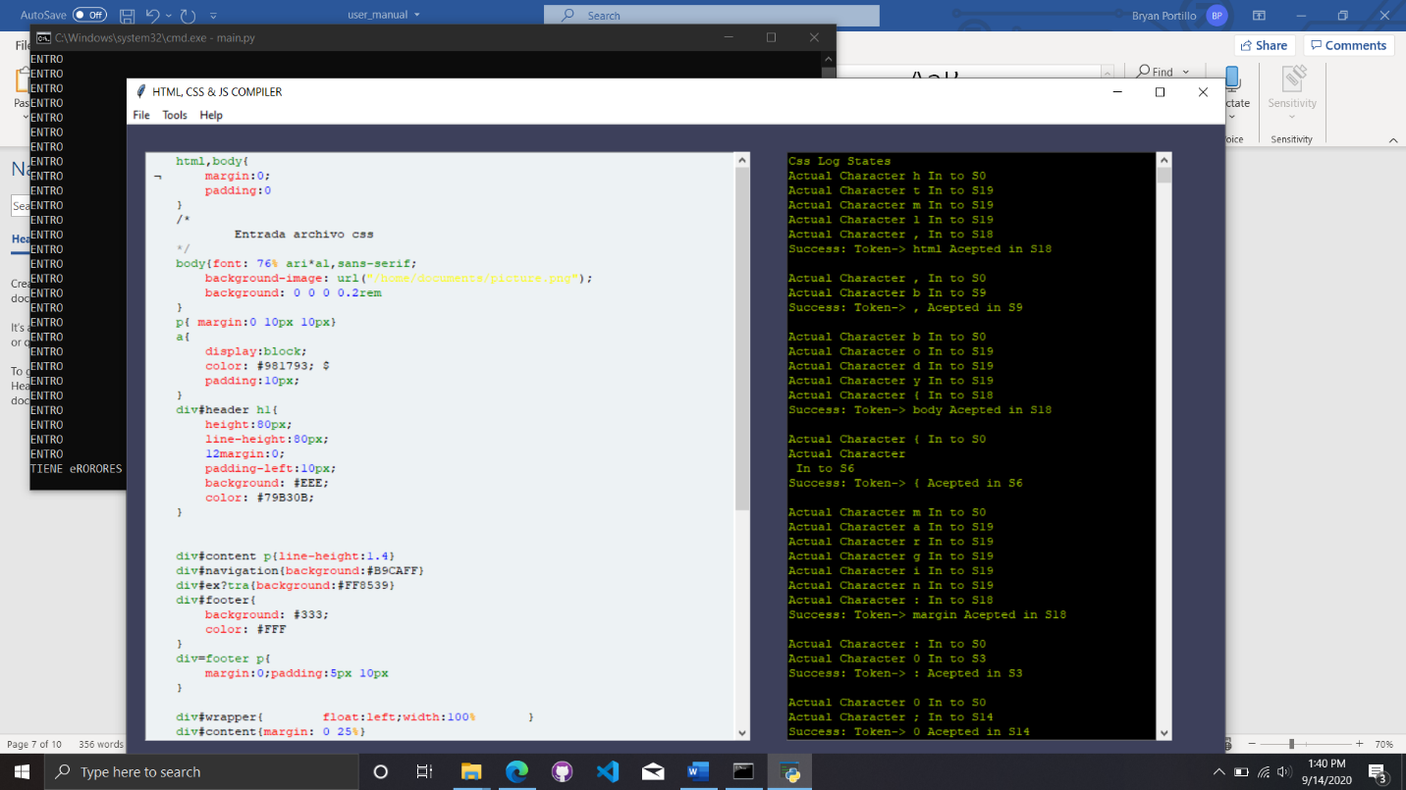

*ANALYZE (.rmt): Esta extension es aquella que aplica el analisis Lexico-sintactico, mencionado con anterioridad, esta function permite analizar cadenas (tipo calculadora simple) , como los anteriores tambien puede mostrar un archive con errores y pintar tokens, ademas esta tiene una function la cual permite mostrar si la cadena es SINTACTICAMENTE CORRECTA O INCORRECTA, la cual mostrara en el BLACK OUTPUT TEXT , luego de finalizer su analisis*

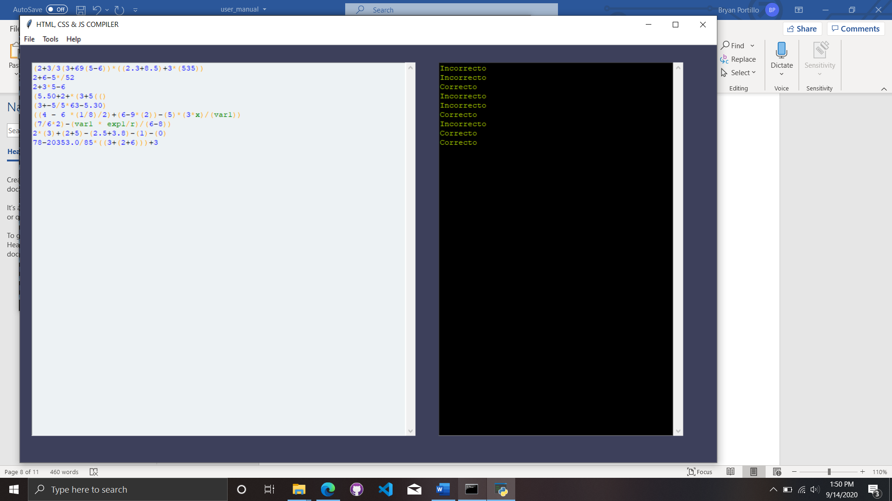

***COLOREO DE TOKENS:***

Esta function no se encuentra en el menu, sin embargo quiero mencionarla, ya que esta function se ejecuta automaticamente luego de realizar la opcion **ANALYZE,** la cual aplica para todos las extensions mencionadas anteriormente.

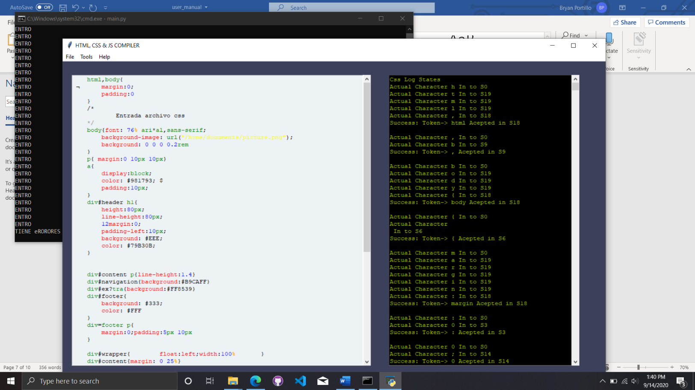

**Menu Help:**

Esta function permite al usuario acceder, a los distintos manuals que se encuentrar proporcionados. El Presente Documento , para el Usuario o ya sea la Guia Tecnica para el Desarrollador,, ademas Tambien contiene la opcion de mostrar datos del Desarrollador y version de la aplicacion.